Grafičko definiranje i povezivanje ulazno-izlaznih komponenti u canvas elementu HTML-a 5
Projektna dokumentacija

Verzija 1.0
Sadržaj
1. Puni naziv projekta 4
2. Skraćeni naziv projekta 4
3. Opis problema/teme projekta 4
4. Cilj projekta 4
5. Voditelj studentskog tima 4
6. Rezultat(i) 5
7. Slični projekti 5
8. Resursi 5
9. Glavni rizici 5
10. Smanjivanje rizika 5
11. Glavne faze projekta 5
12. Struktura raspodijeljenog posla (engl. Work Breakdown Structure - WBS) 6
13. Kontrolne točke projekta 6
14. Gantogram 6
15. Zapisnici sastanaka 6

Prijedlog i plan projekta

Puni naziv projekta
Grafičko definiranje i povezivanje ulazno-izlaznih komponenti u canvas elementu HTML-a 5.

Skraćeni naziv projekta
(nije definiran)

Opis problema/teme projekta
Glavni problem ovoga projekta je ostvarenje mogućnosti iscrtavanja objekata na elementu canvas uz istovremenu mogućnost korisnikove interakcije sa svim onim što je već iscrtano. Kako canvas pruža samo mogućnost crtanja likova, bez nadzora nad onim što je već iscrtano, taj nadzor je potrebno ostvariti na višoj razini. Crtanje u canvasu se ostvaruje korištenjem skripti pisanih u jeziku Javascript. Stoga je logično delegirati praćenje iscrtanih objekata upravo klijentskoj skripti koja će biti napisana u jeziku Javascript.

Cilj projekta
Cilj ovoga projekta je izrada web-aplikacije koja se sastoji od dvije perspektive: prva omogućuje definiranje novih ulazno-izlaznih komponenti, a druga njihovo međusobno povezivanje. Definiranje komponenti podrazumijeva definiranje njihovog oblika te ulaznih i/ili izlaznih priključaka. Pri tome oblik komponente može biti sastavljen od više jednostavnijih oblika, primjerice pravokutnika, mnogokuta, elipsi, linija, zakrivljenih linija ili slobodnih, rukom nacrtanih likova. Definirani oblici će se moći transformirati uglavnom vizualno, klikanjem i povlačenjem miša unutar crtaćeg prostora, dok će sva ostala finija podešavanja korisnik moći zadavati u kao parametre u posebnim okvirima za podešavanje. Prilikom povezivanja komponenti korisnik bira gotove komponente te ih povezuje vizualno, klikanjem i povlačenjem miša unutar crtaćeg prostora.

Voditelj studentskog tima
Lovre Mrčela

Rezultat(i)
Rezultat ovog projekta je uglavnom dovršena perspektiva za definiranje komponenata unutar web-aplikacije, te temelji perspektive za povezivanja komponenata, uz pripadnu tehničku dokumentaciju.

Slični projekti
(nema)

Resursi
Tablica ljudskih resursa
Ime i prezime | E-mail adresa | GSM broj | Napomene
Lovre Mrčela | lovre.mrcela@fer.hr | 091/556-9933
Ivan Hrastinski | ivan.hrastinski@fer.hr | 098/901-0987

Glavni rizici
Glavna zapreka završetku ovoga projekta predstavljaju naše obaveze prema fakultetu, ispiti i laboratoriji, te božićni i novogodišnji praznici

Smanjivanje rizika
Da bi smanjili ove glavne zapreke morat ćemo bolje planirati vrijeme, da bi stigli sve obaveze, posebice
učestalijim sastancima u periodima kada imamo više vremena i tokom praznika.

Glavne faze projekta
- Faza: Odabir alata i podjela zadataka.
- Faza: Implementacija osnovnih funkcionalnosti.
- Faza: Povezivanje s poslužiteljom i bazom podataka.
- Faza: Implementacija dodatnih funkcionalnosti.
- Faza: Kraj projekta.

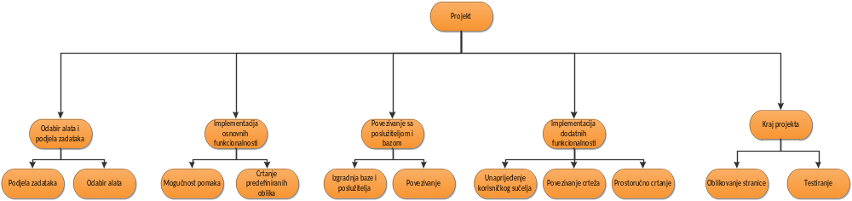Struktura raspodijeljenog posla (engl. Work Breakdown Structure - WBS)

Kontrolne točke projekta (engl. milestones)
Tablica kontrolnih točki projekta
Kontrolne točke | Planirani datum | Realizirani datum | Status projekta
Definiranje projekta | 15.10.2014 | 14.10.2014 | Početak rada
Izrada osnovnih funkcionalnosti | 7.11.2014 | 2.11.2014 | 40%
Spajanje sa bazom | 5.12.2014 |  | 65%
Završetak projekta | 24.1.2015 |  | Projekt gotov

Gantogram
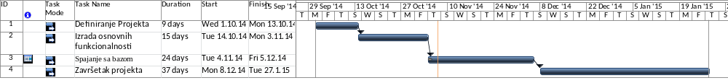

Zapisnici sastanaka

10.10.2014. – Inicijalni sastanak s mentorom i članovima tima te rasprava o odabiru teme. Prisutni su bili Ivan Hrastinski i Lovre Mrčela. Odabran je voditelj studentskog tima te dogovoren drugi sastanak.
    - 24.10.2014. – Raspravljanje o načinu izrade projekta.Prisutni su bili Ivan Hrastinski i Lovre Mrčela. Definirani su datumi i zadaci za pojedine članove.
    - 7.11.2014. – Prezentiranje pojedinih postignuća. Prisutni su bili Ivan Hrastinski i Lovre Mrčela. Također sastanak s mentorom u vezi rasprave o implementaciji mogućnosti.
    - 5.12.2014. – Prezentacija postignuća. Rasprava o detaljima implementacije.Prisutni su bili Ivan Hrastinski i Lovre Mrčela. Sastanak s mentorom u vezi precizne definicije mogućnosti.
    - 12.12.2014. – Prezentacija dodatnih postignuća. Prisutni su bili Ivan Hrastinski i Lovre Mrčela. Sastanak s mentorom u vezi prikaza prije definiranih mogućnosti.

Suglasan s dokumentom (potpisuju članovi tima):
Ivan Hrastinski | Datum: ____________ Potpis: ____________
Lovre Mrčela | Datum: ____________ Potpis: ____________

Odobrio(potpisuje nastavnik):
doc. dr. sc. Dejan Škvorc

Datum: ____________ | Potpis: ____________

